Якутский колледж связи и технологий

имени П. И. Дудкина

Группа ИСИП 22/2

**Курсовая работа**

По дисциплине «МДК 08.02 Графический дизайн»

На тему:

Разработка сайта для компании «EliteCeilingsYKT»

Работу выполнил:

Студент 3 курса

Группы ИСИП 22/2

Скрябин Э. В.

Научный руководитель:

Томская С. И.

Якутск, 2025 г.

**Оглавление**

1. ВВЕДЕНИЕ 3

1.1. Актуальность темы 3

1.2. Цели и задачи работы 3

1.2.1. Цель работы. 3

1.2.2. Задачи работы 3

2. АНАЛИТИЧЕСКАЯ ЧАСТЬ 4

2.1. Актуальность 4

2.2. Анализ объекта исследования 4

2.2.1. Объект исследования. 4

2.2.2. Характеристика объекта исследования. 4

2.2.3. Цель сайта. 5

2.2.4. Анализ целевой аудитории. 5

2.3. Выводы 5

2.3.1. Дизайн. 5

2.3.2. Функции. 6

3. ГЛАВА 1. ДИЗАЙН САЙТА 7

3.1. Введение в дизайн 7

3.1.1. Влияние на пользовательский опыт и восприятие компании. 7

3.1.2. Соответствие современным потребностям. 7

3.1.3. Цель дизайна в данном сайте. 8

3.2. Основные использованные принципы дизайна. 8

3.2.1. Простота и удобство. 8

3.2.2. Цветовая гамма. 9

# 1. ВВЕДЕНИЕ

## **1.1. Актуальность темы**

Сейчас век электронных технологий и поэтому электронная коммерция играет важную роль в развитии бизнеса. Офис компании находится далеко от центра города, что мешает росту продаж. Решением стало организовать сайт-интернет магазин с доставкой по городу.

## **1.2. Цели и задачи работы**

1.2.1. Цель работы. Целью данной курсовой работы является разработка сайта-интернет магазина для компании «EliteCeilingsYKT», специализирующейся на продаже комплектующих для натяжных потолков. В рамках работы планируется создать удобный инструмент для работы с клиентами, помогающий налаживать взаимодействие с ними, а также автоматизировать некоторые процессы, занимающие много времени.

### 1.2.2. Задачи работы

**1.** Разработать структуру сайта: каталог, его разделы, корзину, личный кабинет, меню, главную страницу

**2.** Разработать дизайн: выбрать основные цвета, геометрию элементов, шрифты, соотношение и размер элементов.

**3.** Разработать макет: обеспечить удобное расположение блоков для разных устройств

**4.** Реализовать функциональность сайта: реализовать функцию онлайн заказа, обеспечение функциональности личного кабинета, как для пользователей, так и для администрации.

# 2. АНАЛИТИЧЕСКАЯ ЧАСТЬ

## 2.1. Актуальность

Создание сайта по натяжным потолкам является актуальным по нескольким причинам:

У компании нет сайта и о ее существовании можно узнать только через карты, либо проходя мимо

Основной офис компании находится далеко от центра города, из-за чего к нему неудобно добираться

Многие процессы проходят локально и могут затеряться, сайт может помочь хранить некоторые данные (какие заказы сделал конкретный клиент, кол-во товаров на складе и т.д.)

## 2.2. Анализ объекта исследования

2.2.1. Объект исследования. Объектом исследования является компания, предоставляющая товары и услуги, связанные с натяжными потолками. «EliteCeilingsYKT» предоставляет все товары, нужные для установки натяжного потолка, а также услугу по натяжке потолка. У компании есть свой кроильный цех, производящий полотна нужной формы и размера, склад и несколько служебных полу-грузовых машин, которые могут потенциально быть использованы для доставки товаров по городу и районам.

### 2.2.2. Характеристика объекта исследования.

Местонахождение: офис компании расположен далеко от центра города. Тем не менее, есть большая площадь с большим цехом, складом и гаражом.

Концепция: обеспечить клиента всем необходимым для всех его пожеланий

Каталог: большое разнообразие товаров (крепежных изделий, инструментов, декоративных элементов и т.д.), позволяющих создать потолок мечты.

Услуги: 1. Натяжка потолка любой сложности, рекомендация и консультация для введения в тему. 2. Доставка по городу и районам

2.2.3. Цель сайта. Сайт должен представлять компанию «EliteCeilingsYKT», её услуги и товары, упрощать процесс заказа и сокращать время обработки процессов.

Для достижения цели необходимо осуществить несколько задач:

Анализировать целевую аудиторию и необходимые сайту функции

Составить план по разработке сайта

Выбрать технологии: языки, CMS, фреймворки и др.

Спроектировать структуру сайта

Создать дизайн-макеты

Разработать и реализовать функционал

Тестирование

2.2.4. Анализ целевой аудитории.Натяжные потолки выбирают из-за нескольких факторов:

цена

скорость установки

гладкость и вид

По этим факторам можно предположить, что основной аудиторией сайта будут люди, которым нужен:

срочный ремонт

дешевый и красивый вид

дорого выглядящий потолок под основной дизайн.

Основная характеристика клиента: возраст от 25 до 70 лет

## 2.3. Выводы

Исходя из данных аналитической части, можно определить, какой сайт должен получиться.

2.3.1. Дизайн.Примерный возраст целевой аудитории от 30 до 70 лет, поэтому дизайн должен быть интуитивно понятным и доходчиво объяснять какой раздел что из себя представляет, все функции, такие как корзина, оформление заказа и т.д. должны быть на видном месте. Цветовая палитра должна быть не яркой и выделять важные разделы, чтобы помочь с ориентацией по сайту, желательно иметь разные версии палитры и учитывать слабовидящих пользователей. Также для удобства нужно учитывать разные размеры шрифта, поскольку у многих людей он в размерах больше стандартного. Дизайн должен быть адаптивным, либо отзывчивым, так-как было сказано ранее, нужно учитывать версии для смартфонов и ПК, а также разные размеры шрифтов.

2.3.2. Функции. Исходя из данных компании и требованиям интернет-магазина, у сайта должны быть следующие функции и разделы:

Главная страница. На главной странице должна быть возможность перемещаться в любой раздел сайта, краткая сводная информация. Например скидки, популярные товары, информация о компании и т.д.

Меню. Меню должно обеспечивать возможность перемещаться по главным разделам сайта для быстрого управления.

Каталог. Должен быть интуитивно понятен и структурирован, чтобы пользователи могли понять в какой категории, какой товар лежит.

Личный кабинет. Должен предоставлять информацию о сделанных заказах в подробностях, возможность редактирования аккаунта и статусе доставки.

Корзина. Должна предоставлять возможность изменять количество товара и удалять его из корзины.

Статусы пользователей. Нужна возможность заходить от имени администратора, который может менять категории и товары, а также работника для изменения информации о складе.

# 3. ГЛАВА 1. ДИЗАЙН САЙТА

## 3.1. Введение в дизайн

Дизайн играет важную роль во многих сферах, в том числе и в веб-разработке, он определяет расположение элементов, влияет на восприятие и выделяет важные аспекты.

### 3.1.1. Влияние на пользовательский опыт и восприятие компании.

Дизайн сайта является ключевым фактором, формирующим первое впечатление пользователя и определяющим, останется ли он на ресурсе или покинет его. Грамотно продуманный интерфейс напрямую влияет на удобство использования (UX), лояльность аудитории и узнаваемость компании.

1. Влияние на пользовательский опыт. Когда дизайн интуитивно понятен и не перегружен, это положительно влияет на пользовательский опыт: посетитель сайта быстро находит информацию, что позволяет ему остаться на сайте подольше.

2. Скорость загрузки и отзывчивость. Интуитивность и легкость дизайна влияют не только на пользовательский опыт, но и на скорость загрузки и отзывчивость сайта. Лишние строки не загружают процессор, а у пользователя все работает плавно и быстро, из-за чего он не будет раздражен и это положительно повлияет на пользовательский опыт.

3. Доступность. Соблюдение принципов доступности (контрастность шрифтов, адаптация для людей с ограниченными возможностями) делает сайт удобным для всех категорий пользователей.

### 3.1.2. Соответствие современным потребностям.

Современный веб-дизайн динамично развивается, и соответствие актуальным трендам делает сайт не только визуально привлекательным, но и более функциональным, удобным и конкурентоспособным.

1. Минимализм и простота. Чистые интерфейсы создают отсутствие лишних элементов, акцент на контенте и удобство навигации. Много свободного пространства улучшает читаемость и восприятие информации. Сдержанная палитра, использующая 3-4 цвета, создает ощущение гармоничного и профессионального вида.

2. Адаптивный и мобильно-ориентированный дизайн. “Mobile-first” подход предлагает разработку дизайна сначала под смартфоны, а потом адаптирование под персональные компьютеры. Гибкие сетки и масштабируемые элементы позволяют создать удобное расположение для устройств с разным разрешением и соотношением сторон. Использование ускоренной загрузки (Lazy load, оптимизации изображений), повышает оптимизацию при загрузке сайта.

3. Микровзаимодействия и анимации. Плавные переходы и “hover”-эффекты делают интерфейс более интерактивным и приятным в использовании. Анимация загрузки – улучшает восприятие времени ожидания. Динамичные элементы, такие как параллакс и плавная прокрутка, добавляют глубину и современность дизайну.

4. Темный режим. Темный режим снижает нагрузку на глаза, экономит энергию на устройствах с OLED-экранами, а также выглядит стильно и современно.

### 3.1.3. Цель дизайна в данном сайте.

Целью дизайна на этом сайте является создать привлекательный внешний вид, соответствующий основному стилю компании и подчеркивающий её профессиональность и современность. Он должен соответствовать современным требованиям и аудитории, которая предположительно будет пользоваться сайтом.

## 3.2. Основные использованные принципы дизайна.

### 3.2.1. Простота и удобство.

Этот принцип помогает в устройстве навигации и расположении элементов. Поскольку проект не предполагает создание большого и сложного сайта, следовать этому принципу весьма просто. У сайта есть верхняя навигация, состоящая из 5 кнопок, ведущих на разные разделы сайта, там же находится корзина.

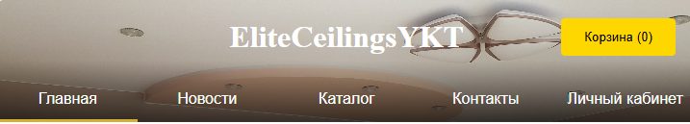

### 3.2.2. Цветовая гамма.

* Логотип компании состоит из прописного шрифта и золотых узоров на белом фоне.
* Учитывая психологию цвета, нужно подобрать цвета, ассоциирующиеся с чистотой, премиальностью и открытым пространством
* Современный дизайн стремится к минимализму, поэтому будет использоваться не больше 5 цветов.

Для выбора цветов будет использоваться сайт coolors.co, он позволяет посмотреть на готовые примеры палитры, а также подобрать контрастность.

Исходя из вышеперечисленных параметров подобрана следующая цветовая гамма:

|  |  |
| --- | --- |
| #D4AF37 | Темный оттенок золотого, будет использоваться как акцентный цвет, для выделения важных элементов (цены, кнопок и т.д.). |
| #FFFFFF | Стандартный белый цвет, будет использоваться для основных больших пространств, чтобы подчеркнуть плавность и простор. |
| #1A1A1A | Почти черный цвет для контрастирования с белым, также будет использоваться для затемнения объектов, чтобы придать объем элементам |

### 3.2.3. Типографика.

Чтобы подобрать шрифт, можно отталкиваться от современных потребностей и темы сайта. Они должны хорошо сочетаться с сайтом и контрастировать друг с другом, а также хорошо читаться. Поэтому были выбраны следующие шрифты:

Arial – шрифт для основного текста, хорошо виден и хорошо читается

Playfair Display – шрифт для заголовков и названий, имеет засечки, поэтому хорошо контрастирует с Arial. Так как в Word такого шрифта нет, вот пример:



Помимо шрифта нужно позаботиться и о других типографических параметрах. Основной размер текста должен быть не меньше 14px А текст заголовков – 24px. Межстрочный интервал (line-height): 1.5 для удобной читаемости. Также текст обязательно должен быть контрастен с фоном.

### 3.2.4. Адаптивность.

Сайт должен выглядеть хорошо и не ломаться на разных устройствах с разными размерами и разрешением. Для этого есть несколько решений:

* Относительные единицы – Единицы, не опирающиеся на пиксели для одинакового масштаба – например, 20%, 10em.
* Медиа-запросы – позволяют применять стили в зависимости от разных параметров экрана, что позволяет подстраиваться под разные темы и устройства
* Flexbox – модуль CSS, который позволяет легко создавать адаптивные макеты, благодаря им можно легко делать элементы в столбик, в строчку, переносить элементы на новую строку, выравнивать, расширять и сжимать
* CSS Grid – похожий на Flexbox инструмент, но в отличии от него работает во всех направлениях, позволяя создать макет любой сложности.
* Адаптивные изображения – создание разных условий для изображения, с помощью которых оно, независимо от размера, редактируется как нужно и подстраивается под разные экраны.

## 3.3. Использованные инструменты

### 3.3.1. Coolors.co.

Сайт для подбора палитры, имеет несколько инструментов:

* Palette Generator – генерирует 5 разных цветов, которые можно сохранить, либо удалить, а также добавить новый цвет. Основной инструмент, из которого можно перенести палитру в другие инструменты.
* Explore Palettes – браузер палитр, имеет поиск, теги по цветам, а также оценку разных палитр
* Image Picker – инструмент, создающий палитру из картинки
* Contrast Checker – оценивает контраст между двумя цветами на основе текста и фона, дает оценку общую, для большого текста и для основного текста

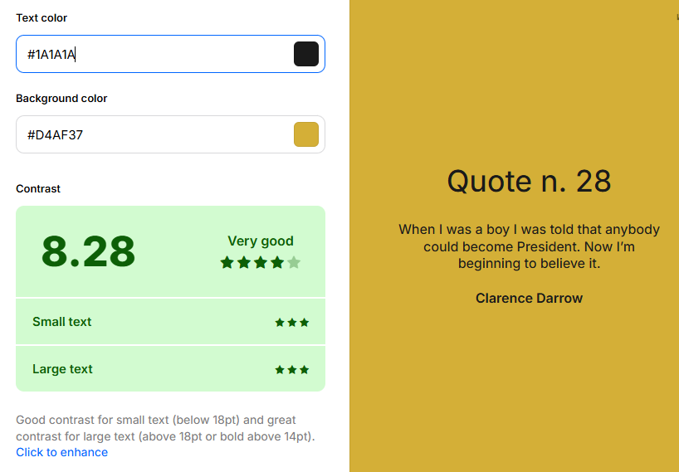

* Palette Visualizer – инструмент визуализирующий вашу палитру на разных текстах, элементах, рисунках

